Nova: Σάρωσαν με 44 υποψηφιότητες στα Βραβεία Εmmy, oι σειρές «Succession», «Barry» που προβάλλονται στα Novacinema!
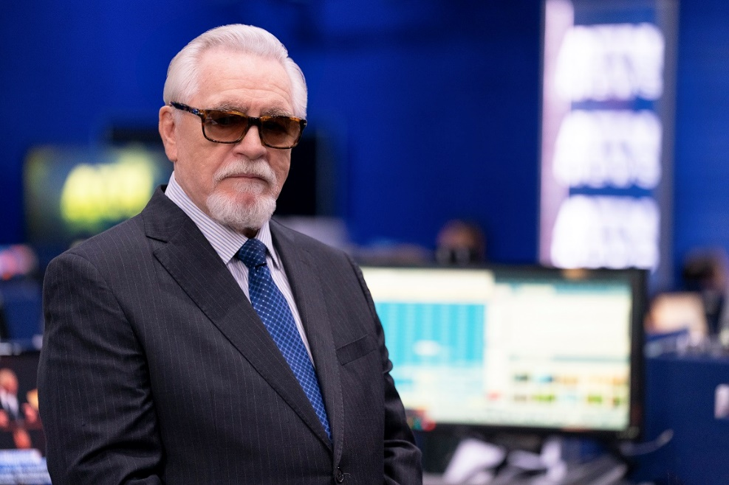
- 27 υποψηφιότητες για τη σειρά «Succession»
- 11 υποψηφιότητες για τη σειρά «Barry»
- 1 υποψηφιότητα για τη σειρά «The Handmaid’s Tale»
- 5 υποψηφιότητες για το ντοκιμαντέρ «Moonage Daydream» για τον David Bowie, πρεμιέρα την Τρίτη 25/7 (22:00) στο Novacinema1
- Οι λάτρεις των σειρών απολαμβάνουν όλα τα παραπάνω στα Novacinema, τον απόλυτο κινηματογραφικό προορισμό
Αθήνα, 13 Ιουλίου 2023. Η Nova, μέλος της United Group του κορυφαίου παρόχου τηλεπικοινωνιών και μέσων στη Νοτιοανατολική Ευρώπη, συνεχίζει να πρωταγωνιστεί στα μεγαλύτερα διεθνή βραβεία, αποσπώντας 44 υποψηφιότητες σε όλες τις premium κατηγορίες στα φετινά 75α Emmy Awards για τις σειρές «Succession» και «Barry» που προβάλλονται αποκλειστικά από τα κανάλια της, τα Novacinema, τον απόλυτο κινηματογραφικό προορισμό!

Η σειρά "Succession" έλαβε 27 υποψηφιότητες συνολικά. Μεταξύ άλλων της Καλύτερης δραματικής σειράς, του καλύτερου πρωταγωνιστή που διεκδικούν οι Brian Cox, Jeremy Strong και Kieran Culkin καθώς και της καλύτερης πρωταγωνίστριας για τη Sarah Snook.
Η σειρά "Barry" απέσπασε 11 υποψηφιότητες μεταξύ αυτών: Της Καλύτερης κωμικής σειράς, του Καλύτερου ηθοποιού για τον Bill Hader και τον Καλύτερο Β' Ανδρικό ρόλο που διεκδικούν οι Anthony Carrigan και Henry Winkler.
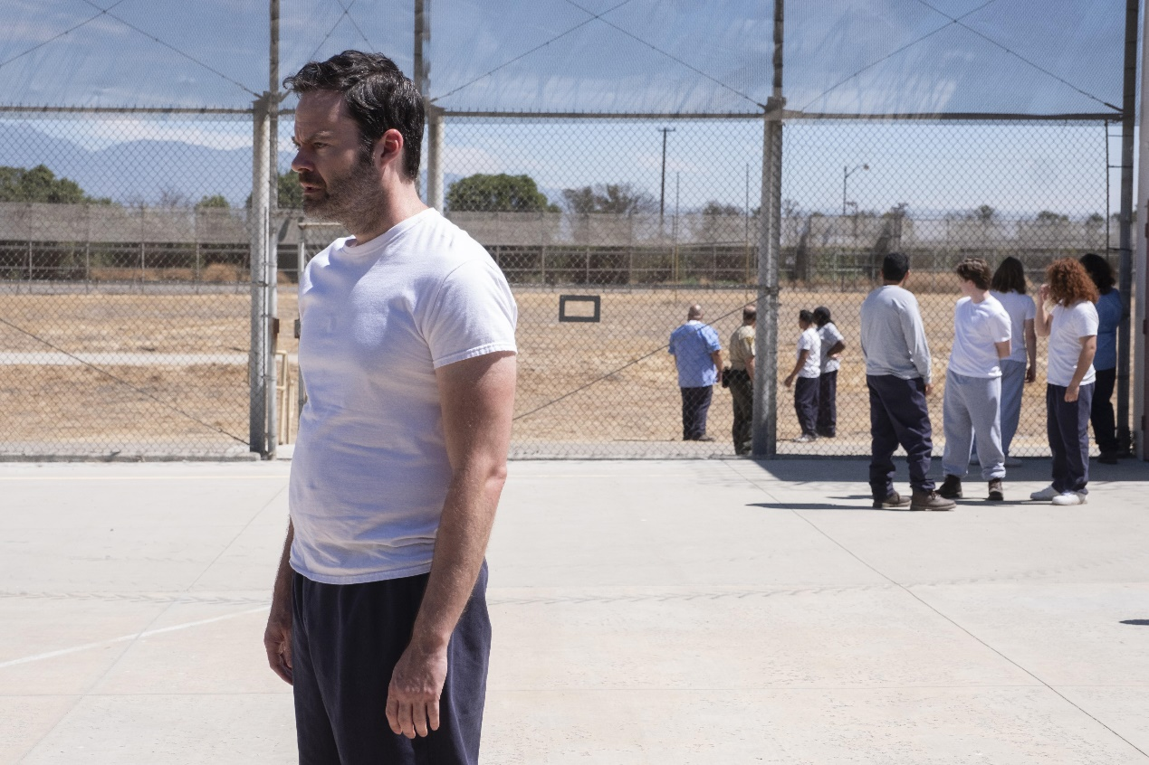
Η δυστοπική σειρά "The Handmaid's Tale" είναι υποψήφια για την Καλύτερη Ηθοποιό σε δραματική σειρά για την Elizabeth Moss.

Παράλληλα, το ντοκιμαντέρ "Moonage Daydream" για τον David Bowie κατέκτησε 5 υποψηφιότητες για Emmy: Σκηνοθεσίας και σεναρίου, μίξη ήχου, επεξεργασία ήχου και επεξεργασία εικόνας. Το ντοκιμαντέρ «Mooonage Daydream» θα κάνει πρεμιέρα στο Novacinema1 την Τρίτη 25/7 στις 22:00.


Οι σειρές και το ντοκιμαντέρ είναι διαθέσιμα και On Demand στην πλατφόρμα της ΕΟΝ, μαζί με περισσότερες από 4.000 ταινίες & επεισόδια σειρών. Ακόμη, το πρόγραμμα των καναλιών Novacinema διατίθεται με δυνατότητα Catch up 7 ημερών.

- ΤΕΛΟΣ -

